Presseinformation CleanControlling GmbH

CleanControlling auf der parts2clean 2022 in Stuttgart, 11. - 13. Oktober (Halle 4, B60)
Saugextraktion – benutzerfreundlich und zuverlässig
CleanControlling präsentiert das neue Partikel-Saugextraktionssystem C|PS³apex.
Die Technische Sauberkeit von Automotive-Bauteilen, aber auch Bauteile und Komponenten im Bereich der Elektro-/Elektronikproduktion gewinnt in Verbindung mit neuen Technologien zunehmend an Bedeutung und damit auch Sauberkeitsprüfungen von Bauteilen und dem Prozessumfeld. Diese indirekte Prüfung erfordert einen Probenahmeschritt, die sogenannte Extraktion. Die Nassextraktion und die Luftextraktion durch Abblasen sind seit Jahren Stand der Technik. Zwischenzeitlich hat sich das Bauteilspektrum in Verbindung mit der E-Mobilität und Assistenzsystemen stark verändert, für das auch diese Methoden an Grenzen stoßen.
CleanControlling hat daher das ergänzende Verfahren der Saugextraktion entwickelt. Diese Partikelsaugextraktion stellt eine Variante der Luftextraktion aus der VDA 19.1 / ISO 16232 dar. Die Qualifizierung der Prüfparameter mittels Abklingmessung und die lichtoptische Analyse erfolgen nach diesen Normen und sichern damit reproduzierbare Ergebnisse.
Neu ist das Saugextraktionssystem C|PS³apex als grundlegende Neuentwicklung des bisherigen Saugextraktionssystem C|PS² von CleanControlling. Neben dem ergonomischen Redesign des Systems führt jetzt die benutzerfreundliche digitale Steuerung mit Sprachansagen und Bildschirmanzeige durch den frei programmierbaren Prüfablauf. Die gespeicherten Prüfparameter gewährleisten reproduzierbare Prüfabläufe. Das System zeichnet sich besonders durch die Unabhängigkeit von geschlossenen Prüfräumen und dem mobilen Einsatz aus. Die Anwendungsgebiete weiten sich dadurch auf Verpackungsanalysen, Prozessoptimierung in der Logistik und Produktion neben dem klassischen Einsatz im Sauberkeitslabor aus.

Nicht zur Veröffentlichung:
Wir freuen uns auf die Zusendung eines Belegexemplars bzw. Veröffentlichungslinks. Vielen Dank im Voraus.
Anzahl der Zeichen (mit Leerzeichen): 1789

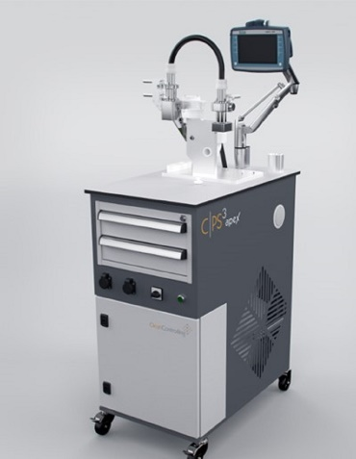
Ansprechpartner für die Redaktion:
Christoph Wolfsperger
+49 (0)7465 92 96 78-44
c.wolfsperger@cleancontrolling.de

Bildunterschrift:
C|PS³apex – neues Partikel-Saugextraktionssystem (Quelle: CleanControlling)

